SUPLOVÁNÍ 17.4.
Nepřítomni: Reichman, Dvořák (7.hod)
Nepřítomné třídy:
DOZOR / ŠATNY / 7:30 – 8:00: EISNER
DOZOR / ŠATNY / VELKÁ PŘESTÁVKA: DVOŘÁK
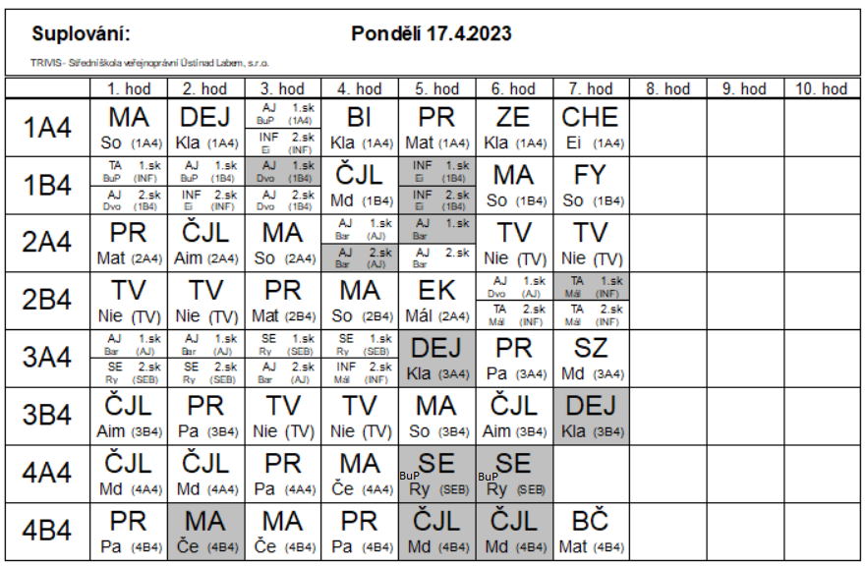
4A4 – SE – PPMZ

SUPLOVÁNÍ 18.4.
Nepřítomni:
Nepřítomné třídy:
DOZOR / ŠATNY / 7:30 – 8:00: MATIČKA
DOZOR / ŠATNY / VELKÁ PŘESTÁVKA: BARTONÍČEK

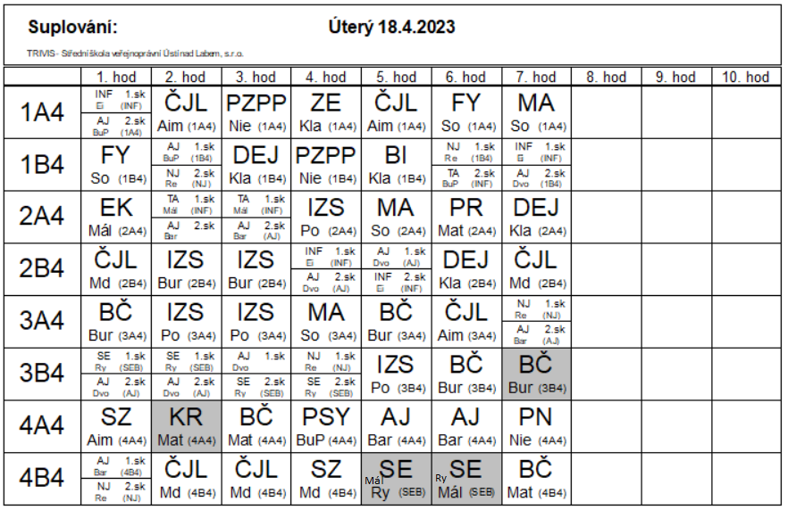
4B4 – SE – PPMZ

